“一会一报”OA操作说明
一、操作流程图
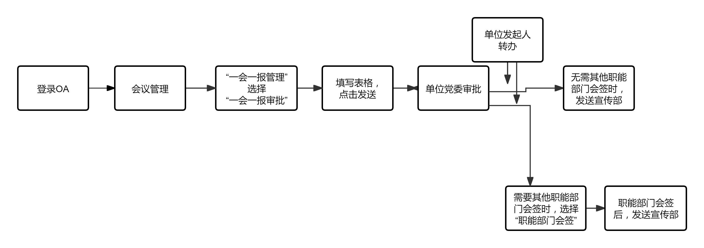

二、操作页面演示

1.会议管理页面：
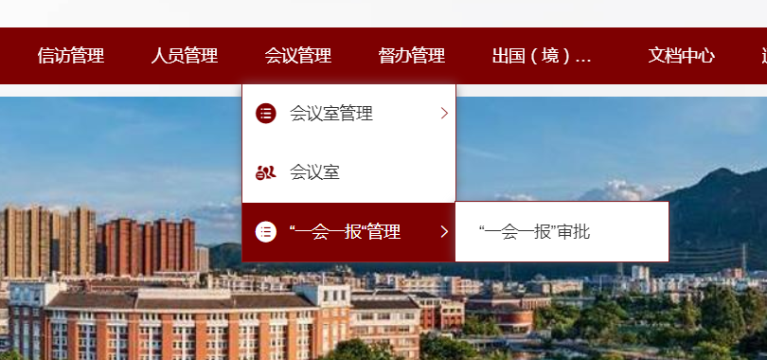

2.填写表格页面：
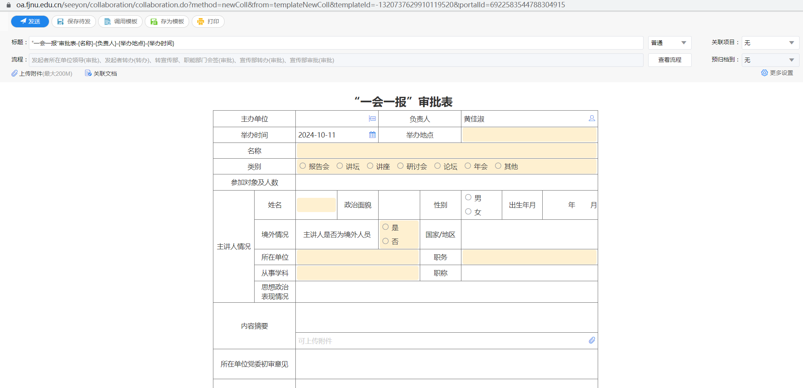
3.表格填写完毕，点击发送（至所在单位领导审批）页面：
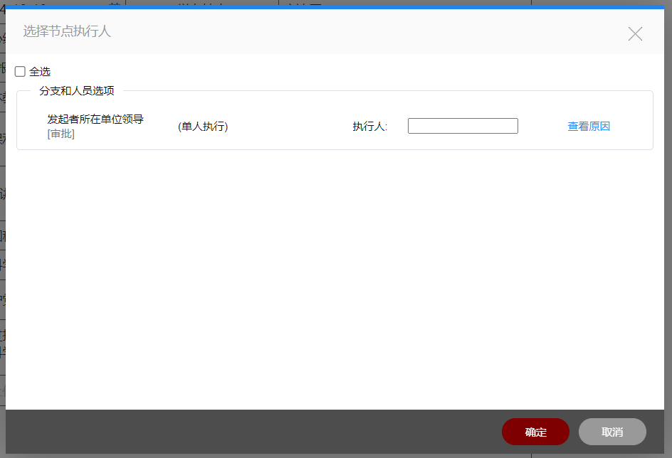
4.单位领导审批后，发起人继续操作页面：

